SQLite数据库------------应用层综合项目

有道词典

一、

1. 结构框架

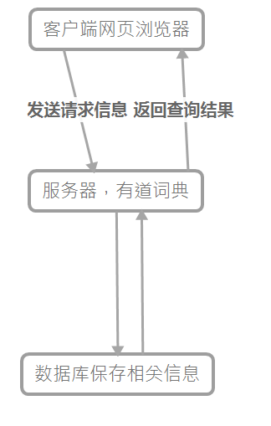

1. 实现的功能
2. 在线英英翻译词典
3. 用户注册和登录
4. 服务器把用户信息和历史记录保存在数据库里。
5. 客户端输入用户名和密码，服务器在数据库校验。
6. 客户端输入查询的单词，服务器在数据库查找、匹配、返回查找单词的翻译结果。
7. 客户端历史记录查询
8. 流程设计
9. 服务器

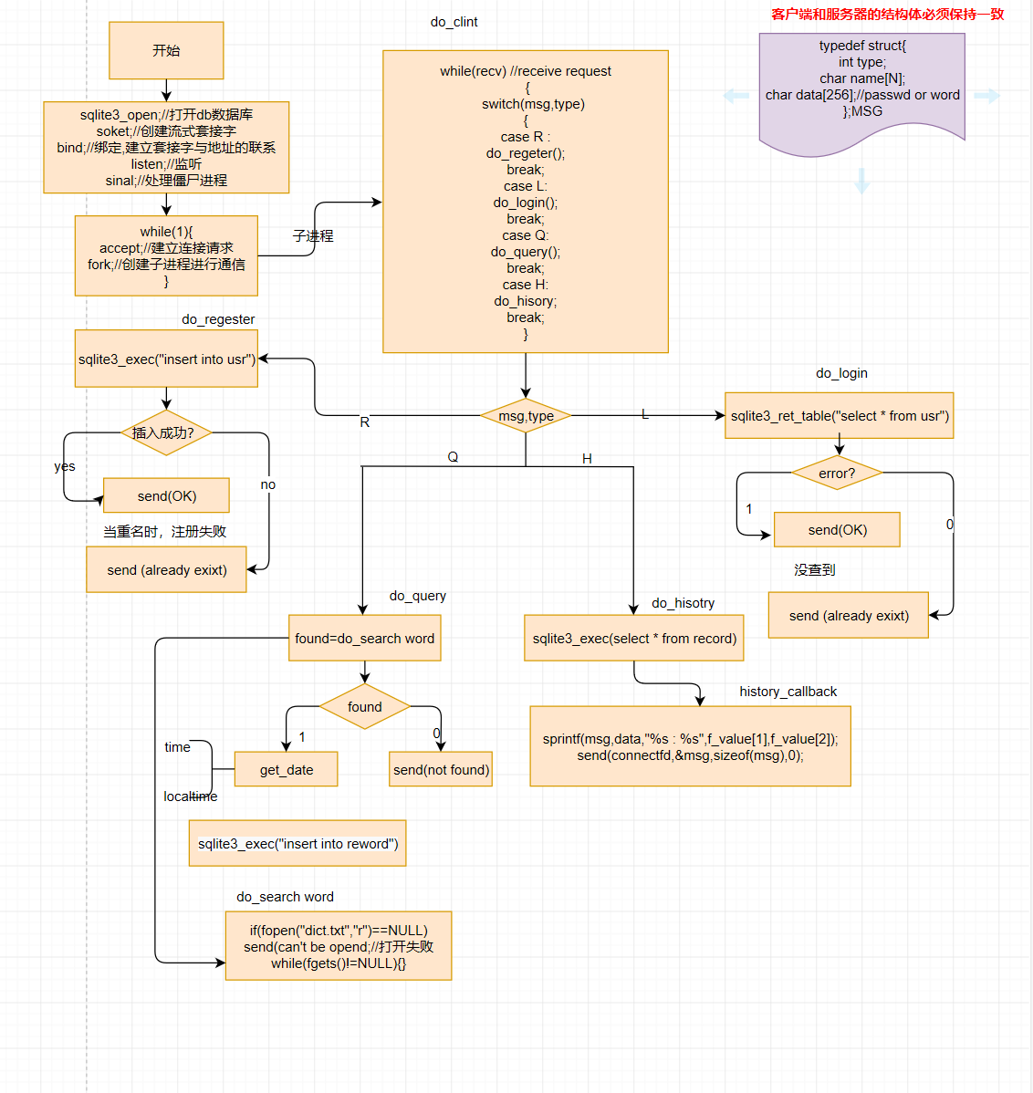

1. 客户端

